Терентьев Сергей Андреевич, учитель технологии
Автономное образовательное учреждение
муниципального образования
г.Долгопрудного средняя
общеобразовательная школа №1
Терентьев Андрей Роальдович, учитель технологии
Автономное образовательное учреждение
муниципального образования
г.Долгопрудного средняя
общеобразовательная школа №14

Применение элементов производственной технологии в проектной деятельности учащихся.
На современном этапе развития образования в России существует потребность в образовании всесторонне развитых людей. Возрастает значимость педагогических технологий. Проектный метод обучения доказал свою эффективность временем. Концепция образовательной области "Технология" предусматривает обязательное использование учителем проектного метода. Выполняя проекты, школьники осваивают алгоритм проектно-преобразовательной деятельности, учатся самостоятельно искать и анализировать информацию, интегрировать и применять полученные ранее знания по технологии и другим предметам, приобретают новые знания и умения [1].
Как показал опыт, потенциальные возможности метода проектов не могут реализоваться в полной мере, если учащиеся выполняют по одному проекту в учебный год как итоговую работу. Целесообразнее планировать небольшие по объему и времени проекты. В этом случае учащиеся постепенно осваивают этапы проектирования, время от запуска проекта до выполнения готового изделия сокращается, не угасает их интерес к работе над проектом, виден результат, что способствует повышению мотивации школьников. Пополняется банк проектов.
На наш взгляд в проектном методе заложены большие возможности для решения таких задач как развитие увлеченности и преодоление безынициативности учащегося на уроке, боязни выполнить практическую работу с ошибками. Чтобы ее решить, учащимся требуется не только знание технологий преобразования материалов, но и владение разнообразными знаниями из других предметов. Одна из главных задач – создать условия для активной индивидуальной и совместной деятельности учащегося в разных учебных ситуациях. В работе над мини-проектом считаем необходимым использование, как индивидуального подхода, так и группового.
В современных условиях нужно делать акцент на формирование мышления при выборе идеи проекта. Такая идея может быть подсказана учителем, а учащиеся могут изменять, дополнять и воплощать ее. Цель творческого поиска не обязательно должна быть материальна, она может оставаться в виде идеи, что само по себе ценно[2] .
В процессе обучения в течение года учащимся 6-7 классов предлагается выполнять мини-проекты (краткосрочные проекты), в которых фокус может смещаться как в сторону новых знаний, так и в сторону закрепления изученного.
Например, в 6-7 классах учащимся предлагается выполнить проект «Мини мебель». Предваряет этот проект практическая работа «Изготовление деталей из древесины с применением кондукторов».
Кондуктор – незаменимое устройство во многих производствах. Это может быть сварочный кондуктор - приспособление для сборки и фиксации свариваемых частей. Кондуктор для сверления, обеспечивающий точное позиционирование и глубину высверленных отверстий и т.д. Кондуктором может быть и простейший шаблон. Кондукторы могут быть самых различных форм и габаритов, их принцип действия также различается в зависимости от поставленной цели.
Применение простейших кондукторов возможно и на уроках технологии. Несмотря на то, что его изготовление требует затрат времени и средств, применение кондуктора значительно повышает производительность труда. Такое ускорение выполняемой работы вызывает рост активности и заинтересованности во время урока. Опыт показывает, что долгосрочные проекты, как правило, монотонны и не вовлекают в полной мере школьников не только в исследовательскую деятельность, но и в трудовую, связанную с обработкой материалов. До защиты проекта и анализа ошибок дело часто вообще не доходит.
Первичная практическая работа, предшествующая проекту «Мини мебель» длится 1-2 урока и включает следующие этапы:
- Объявление темы работы «Изготовление деталей с применением кондуктора».
- Объявление названия изделия «Мини-табурет».
- Ознакомление с видом кондукторов (см. рис. 1, 2, 3)
- Ознакомление с устройством «настоящего» табурета (ножки, проножки, царги, крышка).
- Демонстрация изготовления основных элементов (царг, ножек, проножек) с применением кондуктора №1 (см. рис. 1).
- Изготовление учащимися этих элементов.
- Сверление отверстий в ножках под царги и проножки с применением кондуктора № 2 (см. рис. 2).
- Сборка и склеивание табурета с применением кондуктора № 3 (см. рис. 3, 4).
Изготовление первого мини-табурета занимает 20 минут. Такая скорость дает эффект первичной радости, целью которой является мотивация учащегося на дальнейшую работу над творческим проектом «Мини мебель».
Описанная выше практическая работа не только дает школьнику возможность порадоваться от быстро выполненной работы, но помогает учителю увидеть степень интереса к данному проекту, редактировать ход выполнения проекта на дальнейших этапах. Получить такой результат позволяет незаменимое производственное устройство – кондуктор.
Метод проектов помогает учащимся приобретать разнообразные знания и навыки по преобразованию материалов, уточнять свои профессиональные планы. В технологическом образовании метод проектов позволяет решить проблемы уровневой и профильной дифференциации и гармонично сочетать в обучении интересы личности и общества, формировать интерес учащихся к технологическому образованию, знакомя их с той областью знаний и умений, которая способствует их становлению как будущих специалистов и граждан.
Преимущества первичных практических работ и мини-проектов:
- обучение учащихся проходит в большей степени на исследовательском, творческом уровне;
- учащиеся постепенно осваивают и закрепляют элементы проектной деятельности;
- выбор учащимся из нескольких уже частично проработанных тем наиболее интересной и социально значимой и ее доработка;
- жесткие временные рамки выполнения, что предполагает большую (по сравнению с долгосрочными проектами) самостоятельность и активность учеников.
Недостатки мини-проектов:
- проект требует от учителя развернутой подготовки: необходимо продумать структуру проекта, сценарий его выполнения, предполагаемые результаты;
- большая загруженность учащихся во внеурочное время (для уменьшения нагрузки, выполняются индивидуальные и групповые мини-проекты) [3].
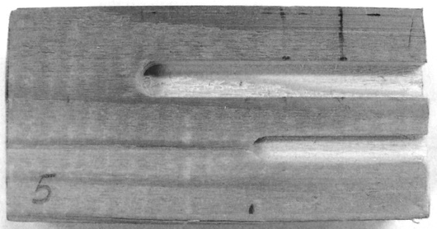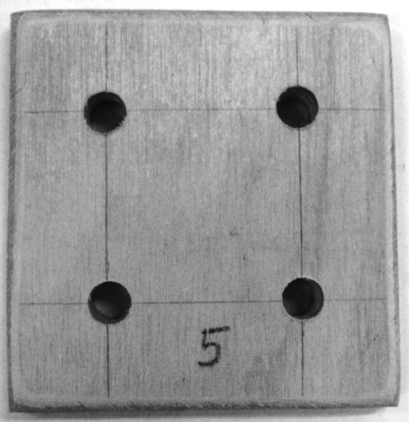
Рис.1. Кондуктор №1 для изготовления ножек и царг Рис.3. Кондуктор №3 для сборки табурета

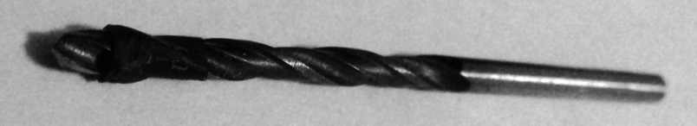
Рис. 2. Кондуктор для сверления отверстий в царгах на заданную глубину
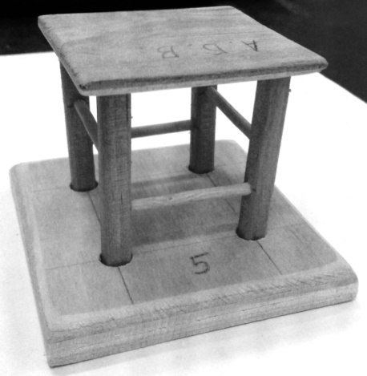
Рис. 4. Склеенный табурет в кондукторе для сборки

Литература
[1] Прокопенко В.В. Проектный метод обучения как основа педагогики сотрудничества // Материалы VII Международной заочной научно-практической конференции // Ульяновск, УИПКПРО, 2012
[2] Чапкова И.З. Проектная деятельность как форма внедрения современных технологий в научно-техническом творчестве // Материалы VII Международной заочной научно-практической конференции // Ульяновск , УИПКПРО, 2012
[3] http://m-proektov.narod.ru/data/main-2/topic-4/page02.html

